ТЕХНИЧЕСКОЕ ЗАДАНИЕ

на курсовую работу по дисциплине «Основы программирования»

- Фамилия, имя, отчество обучающегося: Березин Егор Павлович
- Группа: 4341
- Тема индивидуального задания: разработка программы в виде игры «Морской бой»
- Исходные данные:
- разработать программу в соответствии с индивидуальным заданием;
- инсталлировать среду программирования, необходимую для решения индивидуального задания;
- отладить и тестировать разработанное программное средство с использованием установленной среды программирования;
- продемонстрировать работу разработанного программного средства руководителю курсового проектирования.
- Содержание отчетной документации:
  - техническое задание;
  - титульный лист пояснительной записки к курсовой работе;
  - содержание пояснительной записки;
  - введение;
  - четыре программных документа, оформленных по Стандартам ЕСПД:
  - Спецификация;
  - Текст программы;
  - Описание программы;
  - Описание применения.
  - Заключение;
  - Список использованных источников.

- Срок представления отчета на кафедру: «28» декабря 2024 г.

Руководитель курсового проектирования
доцент, канд. техн. наук, доцент Л.Н. Бариков
должность, уч. степень, звание подпись, дата инициалы, фамилия

Задание принял к исполнению:
Обучающийся
Е.П. Березин
дата подпись инициалы, фамилия
МИНИСТЕРСТВО НАУКИ И ВЫСШЕГО ОБРАЗОВАНИЯ РОССИЙСКОЙ ФЕДЕРАЦИИ

федеральное государственное автономное образовательное учреждение высшего образования
«САНКТ-ПЕТЕРБУРГСКИЙ ГОСУДАРСТВЕННЫЙ УНИВЕРСИТЕТ АЭРОКОСМИЧЕСКОГО ПРИБОРОСТРОЕНИЯ»
(ГУАП)
КАФЕДРА ВЫЧИСЛИТЕЛЬНЫХ СИСТЕМ И СЕТЕЙ
КУРСОВАЯ РАБОТА
ЗАЩИЩЕНА С ОЦЕНКОЙ
РУКОВОДИТЕЛЬ
доцент, канд. техн. наук |  |  |  | Л.Н. Бариков
должность, уч. степень, звание |  | подпись, дата |  | инициалы, фамилия

ПОЯСНИТЕЛЬНАЯ ЗАПИСКА
К КУРСОВОЙ РАБОТЕ

ПРОГРАММА
Игра «Морской бой»

ОП 44.4341.24 ПЗ
по дисциплине: Основы программирования
РАБОТУ ВЫПОЛНИЛ
СТУДЕНТ ГР. | 4341 |  |  |  | Е.П. Березин
 |  |  | подпись, дата |  | инициалы, фамилия

Санкт-Петербург
2024
СОДЕРЖАНИЕ
ВВЕДЕНИЕ…………………………………………………………………………………..… ..4
1 Постановка задачи………………………………………………………………….......5
2 Спецификация………………………………………………………………………….7
3 Текст программы………………………………………………………………….…....9
3.1 Текст программы……………………………………………………….…...12
3.2 Результат тестирования……………………………………………………..25
4 Описание программы…………………………………………………………….…...28
4.1 Общие сведения…………………………………………………………......31
4.2 Функциональное назначение………………………………………….……31
4.3 Описание логической структуры…………………………………….…….31
4.4 Спецификация функции……………………………………………….……32
4.5 Используемые технические средства………………………………………33
4.6 Вызов и загрузка……………………………………………………….……33
5 Описание применения…………………………………………………………….......34
5.1 Назначение программы……………………………………………….…….37
5.2 Условие применения………………………………………………….…….37
5.3 Описание задачи……………………………………………………….……37
5.4 Характеристики занимаемой памяти………………………………………37
ЗАКЛЮЧЕНИЕ…………………………………………………………………………………38
СПИСОК ИСПОЛЬЗОВАННЫХ ИСТОЧНИКОВ……………………………………….......39

ВВЕДЕНИЕ
Данная работа предназначена для закрепления учебного материала, изученного по курсу «Основы программирования».
Программа представляет собой игру «Морской бой» с реализованной механикой игры против искусственного интеллекта. Интерфейс программы интуитивно понятен, а управление разработано с учетом удобства пользователя.
Цель курсовой работы – выработать навыки использования алгоритмов для реализации интерактивных приложений, закрепить знания по программированию на языке C# с использованием языка разметки XAML.
Кроме этого, курсовая работа направлена на приобретение опыта в проектировании логики сложных игр и навыков оформления сопроводительной документации к созданному программному средству.
1. Постановка задачи
Разработать игру «Морской бой» с использованием языка программирования C# и языка разметки XAML. Игра должна предоставлять пользователю окно, на котором отображено два игровых поля, одно из которых отображает расположение кораблей игрока, а другое – противника. Цель игры — уничтожить все корабли противника до того, как все корабли игрока будут уничтожены.
Программа должна реализовывать следующие функции:
1. Игровое поле: Программа должна предоставлять окно заданного размера, представляющее собой компоновку из информационного поля и двух полей с размещенными на них кораблями. Поля должны быть визуализированы с использованием графических элементов.
2. Выстрел по полю противника: Пользователь должен иметь возможность выбирать клетку для выстрела с помощью нажатия на соответствующую клетку поля противника. При попадании по кораблю игрок продолжает свой ход.
3. Отображение кораблей: Корабли должны быть отображены на полях с учетом их ориентации.
4. Выстрел противника по полю игрока: В случае промаха игрока ход передается противнику. В течение своего ход противник должен осуществить выстрел по полю игрока. Если он попадает по кораблю игрока, то продолжает свой ход до первого промаха.
5. Обработка эффектов выстрела: При попадании по кораблю поверх его изображения должен появляться знак попадания – крест. В ином случае должен отображаться знак промаха – точка.
6. Проверка окончания игры: Программа должна проверять количество оставшихся кораблей у обеих сторон игры. В случае, когда у одной из сторон количество оставшихся кораблей равно нулю, программа должна выводить информацию о том, кто победил.
Программа должна быть оптимизирована для персональных компьютеров, обеспечивая быстродействие и минимальный размер исполняемого файла.

МИНИСТЕРСТВО НАУКИ И ВЫСШЕГО ОБРАЗОВАНИЯ РОССИЙСКОЙ ФЕДЕРАЦИИ

федеральное государственное автономное образовательное учреждение высшего образования
«САНКТ-ПЕТЕРБУРГСКИЙ ГОСУДАРСТВЕННЫЙ УНИВЕРСИТЕТ АЭРОКОСМИЧЕСКОГО ПРИБОРОСТРОЕНИЯ»
(ГУАП)

КАФЕДРА ВЫЧИСЛИТЕЛЬНЫХ СИСТЕМ И СЕТЕЙ

ПРОГРАММА

Игра «Морской бой»
Спецификация

44.4341.24-01
РАБОТУ ВЫПОЛНИЛ
СТУДЕНТ ГР. | 4341 |  |  |  | Е.П. Березин
 |  |  | подпись, дата |  | инициалы, фамилия

Санкт-Петербург
2024
2.1 Спецификация

Обозначение | Наименование | Примечание
44.4341.24-12 | Документация  Программа  Игра «Морской бой»  Текст программы
44.4341.24-13 | Документация  Программа  Игра «Морской бой»  Описание программы
44.4341.24-31 | Документация  Программа  Игра «Морской бой»  Описание применения

МИНИСТЕРСТВО НАУКИ И ВЫСШЕГО ОБРАЗОВАНИЯ РОССИЙСКОЙ ФЕДЕРАЦИИ

федеральное государственное автономное образовательное учреждение высшего образования
«САНКТ-ПЕТЕРБУРГСКИЙ ГОСУДАРСТВЕННЫЙ УНИВЕРСИТЕТ АЭРОКОСМИЧЕСКОГО ПРИБОРОСТРОЕНИЯ»
(ГУАП)

КАФЕДРА ВЫЧИСЛИТЕЛЬНЫХ СИСТЕМ И СЕТЕЙ

ПРОГРАММА

Игра «Морской бой»
Текст программы

44.4341.24-12
РАБОТУ ВЫПОЛНИЛ
СТУДЕНТ ГР. | 4341 |  |  |  | Е.П. Березин
 |  |  | подпись, дата |  | инициалы, фамилия

Санкт-Петербург
2024

Аннотация
В документе приводится текст программы игры «Морской бой», написанной на языке C# с использованием языка разметки XAML, процесс запуска приложения на персональных компьютерах под управлением Windows, а также результаты отладки и тестирования.

СОДЕРЖАНИЕ
3.1 Текст программы
3.2 Результат тестирования
3.1 Текст программы
Файл “App.xaml”:
<Application x:Class="SeaWarsOnCsharp.App"
xmlns="http://schemas.microsoft.com/winfx/2006/xaml/presentation"
xmlns:x="http://schemas.microsoft.com/winfx/2006/xaml"
xmlns:local="clr-namespace:SeaWarsOnCsharp"
StartupUri="MainWindow.xaml">
<Application.Resources></Application.Resources>
</Application>

Файл “App.xaml.cs”:
using System.Configuration;
using System.Data;
using System.Windows;

namespace SeaWarsOnCsharp
{
public partial class App : Application
{
public const int CellSize = 50;
}
}

Файл “AssemblyInfo.cs”:
using System.Windows;

[assembly: ThemeInfo(
ResourceDictionaryLocation.None,
ResourceDictionaryLocation.SourceAssembly
)]

Файл “CellVM.cs”:
using System.Windows;
using System.Windows.Media;

namespace SeaWarsOnCsharp
{
class CellVM : ViewModelBase
{
static Random rnd = new Random();
public int Angle { get; } = rnd.Next(-5, 5);
public int AngleX { get; } = rnd.Next(-5, 5);
public int AngleY { get; } = rnd.Next(-5, 5);
public float ScaleX { get; } = 1 + rnd.Next(-15, 3) / 100.0f;
public float ScaleY { get; } = 1 + rnd.Next(-15, 3) / 100.0f;
public float ShiftX { get; } = rnd.Next(-20, 20) / 10.0f;
public float ShiftY { get; } = rnd.Next(-20, 20) / 10.0f;

internal bool isShip;
public bool isShot;

private Brush background;

public Brush Background
{
get => background;
set
{
background = value;
Notify(nameof(Background));
}
}

public CellVM(bool isPlayer = false, char state = '*')
{
isShip = state == 'X';
if(!isPlayer) Background = Brushes.LightSeaGreen;
else Background = Brushes.Transparent;
}
public Visibility Miss
{
get => isShot && !isShip ?
Visibility.Visible : Visibility.Collapsed;
}
public Visibility Shot
{
get => isShot && isShip ?
Visibility.Visible : Visibility.Collapsed;
}

public void ToShot()
{
isShot = true;
Background = Brushes.Transparent;
Notify("Miss", "Shot");
}

public void ToShip()
{
isShip = true;
}
}
}

Файл “FAQ.xaml”:
<Window x:Class="SeaWarsOnCsharp.FAQ"
xmlns="http://schemas.microsoft.com/winfx/2006/xaml/presentation"
xmlns:x="http://schemas.microsoft.com/winfx/2006/xaml"
xmlns:d="http://schemas.microsoft.com/expression/blend/2008"
xmlns:mc="http://schemas.openxmlformats.org/markup-compatibility/2006"
xmlns:local="clr-namespace:SeaWarsOnCsharp"
mc:Ignorable="d"
Title="FAQ"
Height="280"
Width="500"
Background="#606060">
<Grid>
<StackPanel>
<TextBlock x:Name="Header"
Text="О программе"
Background="#2EC9BD"
Foreground="#FF31086F"
HorizontalAlignment="Stretch"
FontSize="36"
TextAlignment="Center"/>
<TextBlock x:Name="Info_About_Project"
Foreground="#C9C9C9"
FontSize="24"
TextWrapping="Wrap" TextAlignment="Justify"><Run Language="ru-ru" Text=" Данное приложение было создано в рамках курсовой работы по предмету &quot;Основы программирования&quot;. Оно представляет собой классическую версию &quot;Морского боя&quot; против игрока-компьютера"/><LineBreak/><Run/></TextBlock>
</StackPanel>
</Grid>
</Window>

Файл “FAQ.xaml.cs”:
using System;
using System.Collections.Generic;
using System.Linq;
using System.Text;
using System.Threading.Tasks;
using System.Windows;
using System.Windows.Controls;
using System.Windows.Data;
using System.Windows.Documents;
using System.Windows.Input;
using System.Windows.Media;
using System.Windows.Media.Imaging;
using System.Windows.Shapes;

namespace SeaWarsOnCsharp
{
public partial class FAQ : Window
{
public FAQ()
{
InitializeComponent();
}
}
}

Файл “MainWindow.xaml”:
<Window x:Class="SeaWarsOnCsharp.MainWindow"
xmlns="http://schemas.microsoft.com/winfx/2006/xaml/presentation"
xmlns:x="http://schemas.microsoft.com/winfx/2006/xaml"
xmlns:d="http://schemas.microsoft.com/expression/blend/2008"
xmlns:mc="http://schemas.openxmlformats.org/markup-compatibility/2006"
xmlns:local="clr-namespace:SeaWarsOnCsharp"
mc:Ignorable="d"
FontSize="24"
Title="Морской бой"
Height="550"
Width="1200"
Background="#2EC9BD">
<Window.Resources>
<DataTemplate DataType="{x:Type local:CellVM}">
<Border BorderBrush="Black"
BorderThickness="1"
Width="51" Height="51"
Margin="0,0,-1,-1"
Background="{Binding Background}"
MouseDown="Border_MouseDown">
<Grid>
<Grid.RenderTransform>
<TransformGroup>
<RotateTransform Angle="{Binding Angle}"
CenterX="25"
CenterY="25"/>
<ScaleTransform ScaleX="{Binding ScaleX}"
ScaleY="{Binding ScaleY}"
CenterX="25"
CenterY="25"/>
<SkewTransform AngleX="{Binding AngleX}"
AngleY="{Binding AngleY}"
CenterX="25"
CenterY="25"/>
<TranslateTransform X="{Binding ShiftX}"
Y="{Binding ShiftY}"/>
</TransformGroup>
</Grid.RenderTransform>
<Ellipse Width="30" Height="30"
Fill="Orange"
HorizontalAlignment="Center"
VerticalAlignment="Center"
Visibility="{Binding Miss}"/>
<Path Data="M10,10 L40,40
M40,10 L10,40"
Stroke="Orange"
StrokeThickness="3"
Visibility="{Binding Shot}"/>
</Grid>
</Border>
</DataTemplate>
<DataTemplate DataType="{x:Type local:MapVM}">
<Grid>
<ItemsControl ItemsSource="{Binding Ships}"
Width="500"
Height="500">
<ItemsControl.ItemsPanel>
<ItemsPanelTemplate>
<Canvas/>
</ItemsPanelTemplate>
</ItemsControl.ItemsPanel>
<ItemsControl.ItemTemplate>
<DataTemplate>
<Rectangle Width="{Binding RankView}"
Height="44"
RadiusX="40"
RadiusY="30"
Visibility="{Binding Fog}">
<Rectangle.Fill>
<LinearGradientBrush EndPoint="1,0">
<GradientStop Color="Navy"
Offset="0"/>
<GradientStop Color="Navy"
Offset="0.5"/>
<GradientStop Color="Navy"
Offset="1.0"/>
</LinearGradientBrush>
</Rectangle.Fill>
<Rectangle.RenderTransform>
<TransformGroup>
<RotateTransform Angle="{Binding Angle}"
CenterX="22"
CenterY="22"/>
<TranslateTransform X="{Binding X}"
Y="{Binding Y}"/>
</TransformGroup>
</Rectangle.RenderTransform>
</Rectangle>
</DataTemplate>
</ItemsControl.ItemTemplate>
</ItemsControl>
<ItemsControl ItemsSource="{Binding Map}">
<ItemsControl.ItemTemplate>
<DataTemplate>
<ItemsControl ItemsSource="{Binding}">
<ItemsControl.ItemsPanel>
<ItemsPanelTemplate>
<StackPanel Orientation="Horizontal"/>
</ItemsPanelTemplate>
</ItemsControl.ItemsPanel>
</ItemsControl>
</DataTemplate>
</ItemsControl.ItemTemplate>
</ItemsControl>
</Grid>
</DataTemplate>
</Window.Resources>

<Grid>
<Grid.ColumnDefinitions>
<ColumnDefinition Width="*"/>
<ColumnDefinition Width="3*"/>
<ColumnDefinition Width="3*"/>
</Grid.ColumnDefinitions>
<StackPanel Margin="20"
Background="#303030">
<TextBlock d:Text="0:00"
Text="{Binding Time}"
Foreground="#C9C9C9"
FontSize="36"
HorizontalAlignment="Center"
Margin="0,10,0,10"/>
<TextBlock Text="{Binding StepsText}"
d:Text=" Shots: 0"
Foreground="#C9C9C9"/>
<TextBlock Text="{Binding LeftText}"
d:Text=" Left: 20"
Foreground="#C9C9C9"/>
<StackPanel Margin="20"
Height="195"/>
<Button Width="100"
Height="40"
Content="FAQ"
Background="#606060"
Foreground="#C9C9C9"
HorizontalAlignment="Center"
Click="FAQ_Button"/>
<StackPanel Margin="5"/>
<Button Width="100"
Height="40"
Content="Правила"
Background="#606060"
Foreground="#C9C9C9"
HorizontalAlignment="Center"
Click="Show_Rules"/>
<StackPanel Margin="5"
Height="15"/>
</StackPanel>
<ContentControl Content="{Binding PlayerMap}"
Grid.Column="1"
HorizontalAlignment="Center"
VerticalAlignment="Center"/>
<ContentControl Content="{Binding EnemyMap}"
Grid.Column="2"
HorizontalAlignment="Center"
VerticalAlignment="Center"/>
</Grid>
</Window>

Файл “MainWindow.xaml.cs”:
using System.Text;
using System.Windows;
using System.Windows.Controls;
using System.Windows.Data;
using System.Windows.Documents;
using System.Windows.Input;
using System.Windows.Media;
using System.Windows.Media.Imaging;
using System.Windows.Navigation;
using System.Windows.Shapes;

namespace SeaWarsOnCsharp
{
public partial class MainWindow : Window
{
SeaWarsVM vm = new SeaWarsVM();
Random rnd = new Random();
public static FAQ ShowInfo;
public static Rules ShowRules;
private bool isStarted = false;
public MainWindow() {
DataContext = vm;
InitializeComponent();
}
private void Border_MouseDown(object sender, MouseButtonEventArgs e)
{
var brd = sender as Border;
var cellVM = brd.DataContext as CellVM;
if (vm.EnemyMap.Map.Any(row => row.Any(cell => !cell.isShot)))
{
if (!isStarted) {
vm.Start();
isStarted = true;
}
if (cellVM.isShot) return;
cellVM.ToShot();
if (cellVM.isShip)
vm.Left--;
vm.Steps++;
if (vm.Left == 0) {
vm.Stop();
MessageBox.Show("Вы выиграли!");
}
vm.CheckTurn(cellVM);
if (vm.enemyGoal >= 20) {
vm.Stop();
MessageBox.Show("Вы проиграли!");
}
}
}

private void Show_Rules(object sender, RoutedEventArgs e) {
if (ShowRules == null)
{
ShowRules = new Rules();
ShowRules.Show();
}
else ShowRules.Activate();
}

private void FAQ_Button(object sender, RoutedEventArgs e)
{
if (ShowInfo == null) {
ShowInfo = new FAQ();
ShowInfo.Show();
}
else ShowInfo.Activate();
}
}
}

Файл “MapVM.cs”:
using System;
using System.Collections.Generic;
using System.Collections.ObjectModel;
using System.Linq;
using System.Text;
using System.Threading.Tasks;
using static System.Math;

namespace SeaWarsOnCsharp
{
internal class MapVM : ViewModelBase
{
static Random rnd = new Random();
CellVM[,] map;
public ObservableCollection<ShipVM> Ships { get; } = new ObservableCollection<ShipVM>();
public CellVM this[int x, int y] { get { return map[y, x]; } }
public IReadOnlyCollection<IReadOnlyCollection<CellVM>> Map
{
get {
var listMap = new List<List<CellVM>>(10);
for (int y = 0; y < 10; y++)
{
listMap.Add(new List<CellVM>());
for (int x = 0; x < 10; x++)
{
listMap[y].Add(map[y, x]);
}
}
return listMap;
}
}
internal void SetShips(params ShipVM[] ships)
{
foreach (var ship in ships)
{
Ships.Add(ship);
var (x, y) = ship.Pos;
var rang = ship.Rank;
var dir = ship.Direct;
if (dir == ShipDirection.Horisontal)
for (int j = x; j < x + rang; j++)
this[j, y].ToShip();
else
for (int i = y; i < y + rang; i++)
this[x, i].ToShip();
}
}
public MapVM(bool isPlayer = false) {
map = new CellVM[10, 10];
for (int i = 0; i < 10; i++) {
for (int j = 0; j < 10; j++) {
map[i, j] = new CellVM(isPlayer);
}
}
}
private List<Ship> fillMap(List<Ship> ships, params int[] fleet)
{
int p = fleet.Length - 1;
while (p > 0 && fleet[p] == 0) p--;
if (p < 1) {
return ships;
}
else {
var ship = new Ship();
ship.Rank = p;
fleet[p]--;
int attempt = 0;
while (attempt < 10) {
if (rnd.Next(2) == 0) {
ship.Dir = ShipDirection.Horisontal;
ship.X = rnd.Next(10 - p);
ship.Y = rnd.Next(10);
}
else {
ship.Dir = ShipDirection.Vertical;
ship.X = rnd.Next(10);
ship.Y = rnd.Next(10 - p);
}

if (ships.All(other => !ship.Cross(ref other))) {
ships.Add(ship);
var res = fillMap(ships, fleet);
if (res != null)
return res;
ships.RemoveAt(ships.Count - 1);
}
}
fleet[p]++;
}
return null;
}
public void FillMap(params int[] fleet)
{
List<Ship> ships = null;
while (ships == null)
ships = fillMap(new List<Ship>(), fleet);
foreach (var ship in ships) {
if (ship.Dir == ShipDirection.Horisontal) {
for (int x = ship.X; x < ship.X + ship.Rank; x++)
this[x, ship.Y].ToShip();
}
else {
for (int y = ship.Y; y < ship.Y + ship.Rank; y++)
this[ship.X, y].ToShip();
}
}
Ships.Clear();
foreach (var ship in ships) {
Ships.Add(new ShipVM(ship));
}
}

internal struct Ship
{
public int X = 0, Y = 0;
public int Rank = 0;
public ShipDirection Dir = ShipDirection.Horisontal;
public Ship(int x, int y, int rank, ShipDirection dir)
{
X = x; Y = y;
Rank = rank;
Dir = dir;
}
public bool Cross(ref Ship other) {
int x = X - 1;
int y = Y - 1;
int xx, yy;
if (Dir == ShipDirection.Horisontal) {
xx = x + Rank + 1;
yy = y + 2;
}
else {
yy = y + Rank + 1;
xx = x + 2;
}
int ox = other.X;
int oy = other.Y;
int oxx = ox, oyy = oy;
if (other.Dir == ShipDirection.Horisontal) {
oxx += other.Rank - 1;
}
else {
oyy += other.Rank - 1;
}
return x <= ox && ox <= xx && y <= oy && oy <= yy ||
x <= oxx && oxx <= xx && y <= oyy && oyy <= yy;
}
}
}
}

Файл “Rules.xaml”:
<Window x:Class="SeaWarsOnCsharp.Rules"
xmlns="http://schemas.microsoft.com/winfx/2006/xaml/presentation"
xmlns:x="http://schemas.microsoft.com/winfx/2006/xaml"
xmlns:d="http://schemas.microsoft.com/expression/blend/2008"
xmlns:mc="http://schemas.openxmlformats.org/markup-compatibility/2006"
xmlns:local="clr-namespace:SeaWarsOnCsharp"
mc:Ignorable="d"
Title="Rules"
Background="#606060"
Height="450" Width="700">
<Grid>
<StackPanel>
<TextBlock x:Name="Header"
Text="Правила"
Background="#2EC9BD"
Foreground="#FF31086F"
HorizontalAlignment="Stretch"
FontSize="36"
TextAlignment="Center"/>
<TextBlock x:Name="Info_About_Project"
Foreground="#C9C9C9"
FontSize="24"
TextWrapping="Wrap">
<Run Text=" 1. Данная игра проводится в формате ”человек-компьютер&quot;. Вы начинаете игру и выбираете, в какую клетку на поле врага выстрелить."/><LineBreak/>
<Run Text=" 2. При попадании клетка отмечается значком креста, и вы получаете дополнительный выстрел."/><LineBreak/>
<Run Text=" З. При промахе клетка отмечается значком точки, и ход переходит противнику."/><LineBreak/>
<Run Text=" 4. У игрока-компьютера также есть возможность совершить дополнительный выстрел при попадании по вашему кораблю."/><LineBreak/>
<Run Text=" 5. Победителем считается тот, кто потопил все корабли противника первым."/></TextBlock>
</StackPanel>
</Grid>
</Window>

Файл “Rules.xaml.cs”:
using System;
using System.Collections.Generic;
using System.Linq;
using System.Text;
using System.Threading.Tasks;
using System.Windows;
using System.Windows.Controls;
using System.Windows.Data;
using System.Windows.Documents;
using System.Windows.Input;
using System.Windows.Media;
using System.Windows.Media.Imaging;
using System.Windows.Shapes;

namespace SeaWarsOnCsharp
{
public partial class Rules : Window
{
public Rules()
{
InitializeComponent();
}
}
}

Файл “SeaWarsVM.cs”:
using System.Windows;
using System.Windows.Threading;

namespace SeaWarsOnCsharp
{
class SeaWarsVM : ViewModelBase
{
static Random rnd = new Random();
private DispatcherTimer timer;
private DateTime startTime;
internal string time = "00:00";
private int steps = 0;
private int goal = 20;
public int enemyGoal = 0;
public MapVM PlayerMap { get; private set; }
public MapVM EnemyMap { get; private set; }
public string Time
{
get => time;
private set => Set(ref time, value);
}
public int Steps
{
get => steps;
set
{
if (steps != value)
{
steps = value;
RaisePropertyChanged(nameof(Steps));
RaisePropertyChanged(nameof(StepsText));
}
}
}
public int Left
{
get => goal;
set
{
if (goal != value)
{
goal = value;
RaisePropertyChanged(nameof(Left));
RaisePropertyChanged(nameof(LeftText));
}
}
}
public string StepsText => $" Steps: {Steps}";
public string LeftText => $" Left: {Left}";
public SeaWarsVM()
{
timer = new DispatcherTimer();
timer.Interval = TimeSpan.FromMilliseconds(100);
timer.Tick += Timer_Tick;
PlayerMap = new MapVM(true);
PlayerMap.FillMap(0, 4, 3, 2, 1);
EnemyMap = new MapVM();
EnemyMap.FillMap(0, 4, 3, 2, 1);
Left = CountEnemyCells();
}

private int CountEnemyCells()
{
int count = 0;
foreach (var row in EnemyMap.Map)
{
foreach (var cell in row)
{
if (cell.isShip && !cell.isShot)
{
count++;
}
}
}
return count;
}

internal void ShotToPlayerMapCell(int x, int y)
{
PlayerMap[x, y].ToShot();
}

private void Timer_Tick(object? sender, EventArgs e)
{
var currTime = DateTime.Now - startTime;
Time = currTime.ToString(@"mm\:ss");
}
private void Show_Steps(object? sender, EventArgs e)
{
var currSteps = steps;
}
public void Start()
{
startTime = DateTime.Now;
timer.Start();
Steps = 0;
}
public void Stop()
{
timer.Stop();
}
internal void CheckTurn(CellVM cell)
{
if (!cell.isShip)
AiTurn();
}
private void AiTurn()
{
while (true)
{
var (x, y) = (rnd.Next(10), rnd.Next(10));
var targetCell = PlayerMap[x, y];
if (!targetCell.isShot)
{
targetCell.ToShot();
if (targetCell.isShip) enemyGoal++;
else break;
}
}
}
}
}

Файл “ShipVM.cs”:
using System;
using System.Collections.Generic;
using System.Linq;
using System.Text;
using System.Threading.Tasks;
using System.Windows;

namespace SeaWarsOnCsharp
{
enum ShipDirection { Horisontal, Vertical}
internal class ShipVM : ViewModelBase
{
int rank = 1;
(int x, int y) pos;
ShipDirection dir = ShipDirection.Horisontal;
public ShipVM() { }
public ShipVM(MapVM.Ship ship)
{
rank = ship.Rank;
pos = (ship.X, ship.Y);
dir = ship.Dir;
}
public ShipDirection Direct {
get => dir;
set => Set(ref dir, value, "Angle");
}
public int Rank
{
get => rank;
set => Set(ref rank, value, "RankView");
}
public int RankView => Rank * App.CellSize - 6;
public int Angle => dir == ShipDirection.Horisontal ? 0 : 90;
public (int, int) Pos {
get => pos;
set => Set(ref pos, value, "X", "Y");
}
public int X => pos.x * App.CellSize + 3;
public int Y => pos.y * App.CellSize + 3;
}
}

Файл “ViewModelBase.cs”:
using System;
using System.ComponentModel;
using System.Runtime.CompilerServices;

namespace SeaWarsOnCsharp {
internal class ViewModelBase : INotifyPropertyChanged
{
public event PropertyChangedEventHandler PropertyChanged = delegate { };
protected void Set<T>(ref T field, T value, [CallerMemberName] string propName = "")
{
field = value;
PropertyChanged(this, new PropertyChangedEventArgs(propName));
}
protected void Set<T>(ref T field, T value, params string[] propNames)
{
field = value;
foreach (var name in propNames)
PropertyChanged(this, new PropertyChangedEventArgs(name));
}
protected void Notify(params string[] names)
{
foreach (var name in names) {
PropertyChanged(this, new PropertyChangedEventArgs(name));
}
}
public void RaisePropertyChanged(string propertyName)
{
PropertyChanged?.Invoke(this, new PropertyChangedEventArgs(propertyName));
}
}
}

3.2 Результаты тестирования
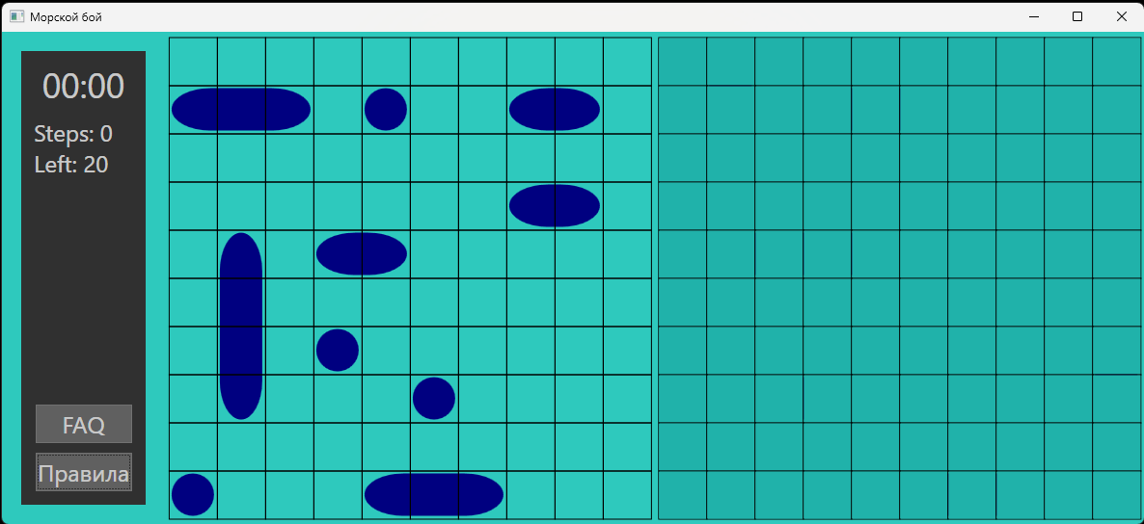
Рисунок 1 – Начальный экран
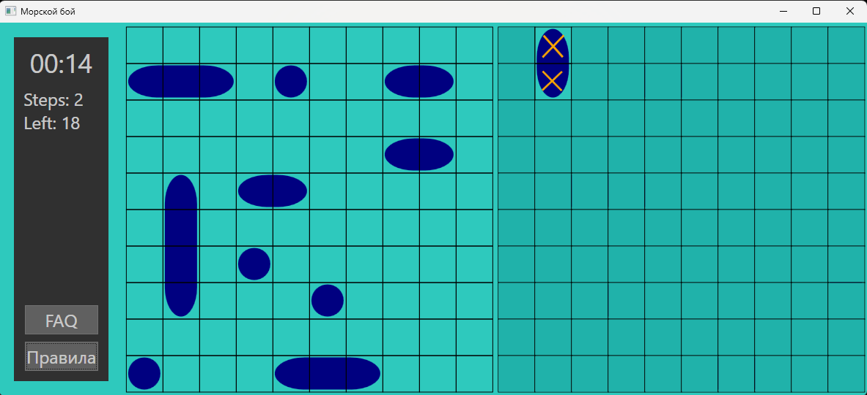
Рисунок 2 – Отображение выстрелов по полю компьютера
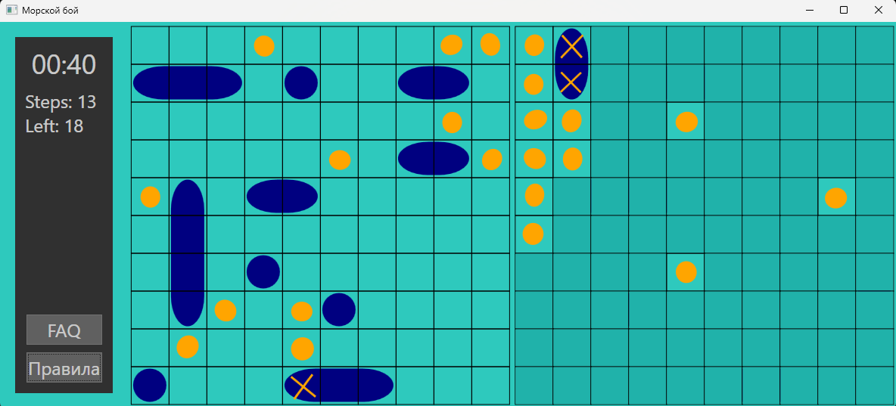

Рисунок 3 – Отображение выстрелов по полю игрока

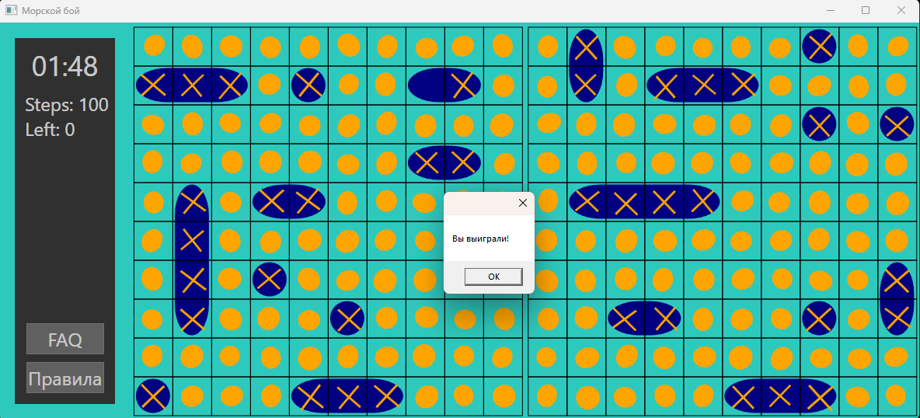
Рисунок 4 – Уведомление игрока о победе
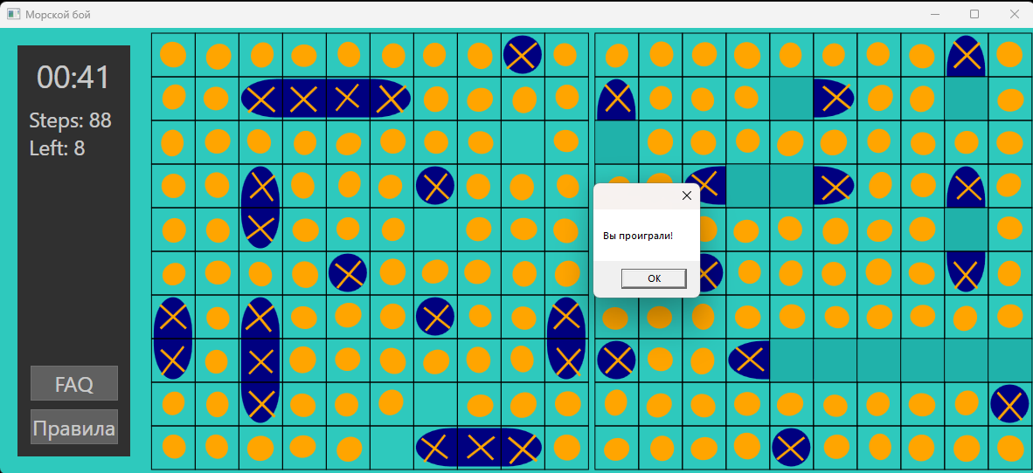 Рисунок 5 – Уведомление игрока о поражении
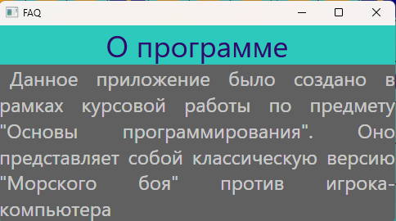
Рисунок 6 – Вывод краткой информации о приложении
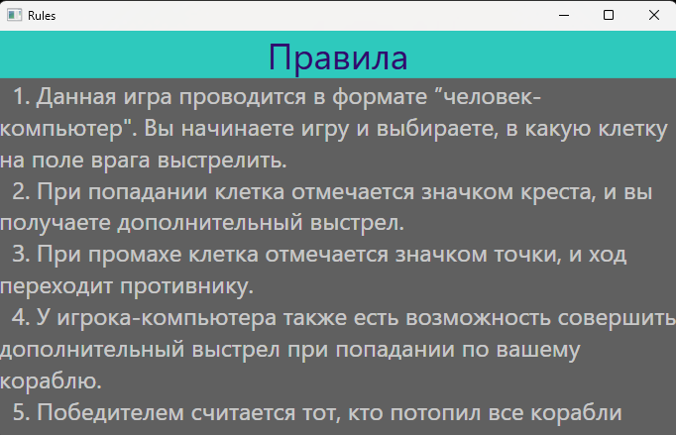
Рисунок 7 – Вывод правил игры

МИНИСТЕРСТВО НАУКИ И ВЫСШЕГО ОБРАЗОВАНИЯ РОССИЙСКОЙ ФЕДЕРАЦИИ

федеральное государственное автономное образовательное учреждение высшего образования
«САНКТ-ПЕТЕРБУРГСКИЙ ГОСУДАРСТВЕННЫЙ УНИВЕРСИТЕТ АЭРОКОСМИЧЕСКОГО ПРИБОРОСТРОЕНИЯ»
(ГУАП)

КАФЕДРА ВЫЧИСЛИТЕЛЬНЫХ СИСТЕМ И СЕТЕЙ

ПРОГРАММА

Игра «Морской бой»
Описание программы

44.4341.24-13
РАБОТУ ВЫПОЛНИЛ
СТУДЕНТ ГР. | 4341 |  |  |  | Е.П. Березин
 |  |  | подпись, дата |  | инициалы, фамилия

Санкт-Петербург
2024

Аннотация
В документе приведены общие сведения об игре «Морской бой». Приведено общее описание функционирования программы. Приведены общие сведения о языке программирования. Описаны исходные и выходные параметры и логика работы программы, даны сведения об используемых технических средствах и запуске программы.
СОДЕРЖАНИЕ
4.1 Общие сведения
4.2 Функциональное назначение
4.3 Описание логической структуры
4.4 Спецификация функции
4.5 Используемые технические средства
4.6 Вызов и загрузка
4.1 Общие сведения
Программа "Морской бой" представляет собой игру, реализованную на языке программирования C# с использованием языка разметки XAML. Игра предназначена для одного игрока. Основная цель игры – уничтожить все корабли противника, используя стратегическое мышление и логику.

4.2 Функциональное назначение
Программа "Морской бой" предназначена для развлечения пользователей, а также для развития логического мышления и стратегического планирования. Игра позволяет пользователю соревноваться с искусственным интеллектом, что делает игровой процесс более динамичным и увлекательным.

4.3 Описание логической структуры
При открытии приложения запускается основное окно игры, на котором отображены два игровых поля, каждое из которых представляет собой сетку 10x10 клеток, одно из них принадлежит игроку, а другое – искусственному интеллекту. На каждом изначально расположены корабли, положение которых генерируется случайно. Каждый корабль занимает определенное количество клеток в соответствии с его размером.
Первый выстрел совершает игрок по вражескому полю. Если игрок попадает по кораблю, то высвечивается отметка о попадании, и игрок получает дополнительный ход. Если игрок промахивается, то ход передается компьютеру, который при попадании по кораблю на поле игрока так же получает дополнительный ход.
Игра продолжается до тех пор, пока все корабли одной из сторон не будут потоплены. В процессе игры можно ознакомиться с правилами игры и краткой информацией о приложении.

4.4 Спецификация основных функций
fillMap():
– Входные данные: список кораблей (List<Ship> ships) и массив (params int[] fleet), описывающий количество кораблей того или иного размера.
– Выходные данные: список кораблей (List<Ship> ships), в который были добавлены корабли. Корабли добавляются только при условии, что они не пересекаются друг с другом и находятся на расстоянии не менее одной клетки друг от друга.
FillMap():
– Входные данные: массив (params int[] fleet), описывающий количество кораблей того или иного размера.
– Выходные данные: нет (функция использует функцию fillMap() для заполнения поля кораблями и их отрисовку на игровом поле).
Border_MouseDown ():
– Входные данные: объект, инициализировавший событие (Border, на который было совершено нажатие мышкой) и аргумент события, содержащий информацию о событии нажатии мыши.
– Выходные данные: нет (функция используется для совершения хода игроком и обработке этого самого хода, а также для отслеживания информации об оставшихся кораблях на обоих полях и, следовательно, о ситуации завершения игры).
ToShot():
– Входные данные: нет.
– Выходные данные: нет (функция выполняет отрисовку ячейки поля после выстрела по ней и, следовательно, ее состояния: был ли там корабль или нет).
CheckTurn():
– Входные данные: ячейка игрового поля (cellVM), по которой был произведен выстрел.
– Выходные данные: нет (обрабатывает логику хода игрока: если игрок попал, то он продолжает ход; иначе – ход переходит искусственному интеллекту).
AiTurn():
– Входные данные: нет.
– Выходные данные: нет (функция реализует ход искусственного интеллекта: определяется случайная неоткрытая клетка поля игрока, по которой будет совершен выстрел: если в клетке находится корабль, то он совершит дополнительный выстрел; иначе ход перейдет живому игроку).

4.5. Используемые технические средства
Для нормального функционирования программы необходимо наличие ПК с установленной операционной системой Windows 10 или выше. Приложение было разработано с использованием среды разработки Microsoft Visual Studio Community 2022, языка программирования C# и языка разметки XAML, а также с использованием библиотек из фреймворка .NET версии 6.0.

4.6 Вызов и загрузка
Программа запускается на устройстве под управлением операционной системы Windows после загрузки всех файлов программы. Запуск игры осуществляется вместе с запуском исполняемого файла. Дальнейшие действия определяются соответствующими элементами управления.

МИНИСТЕРСТВО НАУКИ И ВЫСШЕГО ОБРАЗОВАНИЯ РОССИЙСКОЙ ФЕДЕРАЦИИ

федеральное государственное автономное образовательное учреждение высшего образования
«САНКТ-ПЕТЕРБУРГСКИЙ ГОСУДАРСТВЕННЫЙ УНИВЕРСИТЕТ АЭРОКОСМИЧЕСКОГО ПРИБОРОСТРОЕНИЯ»
(ГУАП)

КАФЕДРА ВЫЧИСЛИТЕЛЬНЫХ СИСТЕМ И СЕТЕЙ

ПРОГРАММА

Игра «Морской бой»
Описание применения

44.4341.24-31
РАБОТУ ВЫПОЛНИЛ
СТУДЕНТ ГР. | 4341 |  |  |  | Е.П. Березин
 |  |  | подпись, дата |  | инициалы, фамилия

Санкт-Петербург
2024
Аннотация
В документе приводится назначение программы, её основные характеристики и область применения. Также приводятся общие характеристики входной и выходной информации, описывается метод решения задачи.
СОДЕРЖАНИЕ
5.1 Назначение программы
5.2 Условие применения
5.3 Описание задачи
5.4 Характеристика занимаемой памяти
5.1 Назначение программы
Программа "Морской бой" предназначена для реализации классической игры "Морской бой" со своим графическим интерфейсом. Программа также предоставляет возможность отслеживать время текущей игры, узнать правила и отслеживать количество сделанных игроком выстрелов и оставшихся ячеек с кораблями противника.

5.2 Условия применения
Программа "Морской бой" предназначена для использования на устройствах с операционной системой Windows. Для корректной работы приложения требуется наличие устройства с экраном и мышью. Для запуска программы необходимо скачать исполняемый файл, файл конфигурации и файл библиотеки динамической компоновки и запустить приложение.

5.3 Описание задачи
Задача программы заключается в создании мобильного приложения игры "Морской бой" для операционной системы Windows. Игрок выбирает ячейку, в которую будет произведен выстрел. Задача игрока – уничтожить полностью корабли противника до того момента, как противник полностью уничтожит флот игрока. В игре присутствует механика продления хода: при попадании сторона может совершать дополнительные выстрелы до первого промаха.

5.4 Характеристики занимаемой памяти
Файл .exe – 148 Кб.
Файл .json – 1 Кб.
Файл .dll – 30 Кб.

ЗАКЛЮЧЕНИЕ
В ходе разработки была создана графическая игра "Морской бой" на платформе Windows с использованием языка программирования C# и языка разметки XAML. Были разработаны основные игровые механики, такие как расстановка кораблей в автоматическом режиме, ход противника, передача хода противоположной стороне, определение победившей стороны.
Программа эффективно управляет ресурсами устройства, обеспечивая стабильную работу игры.
Программа была протестирована и работает корректно, выполняя поставленные задачи и предоставляя полноценный игровой процесс.
СПИСОК ИСПОЛЬЗОВАННЫХ ИСТОЧНИКОВ
1 ГОСТ 7.32-2017 Межгосударственный стандарт. Система стандартов по информации, библиотечному и издательскому делу. Отчет о научно-исследовательской работе. Структура и правила оформления.
2 ГОСТ 19.201-78 Техническое задание. Требования к содержанию и оформлению.
3 ГОСТ 19.202-78 Спецификация. Требования к содержанию и оформлению.
4 ГОСТ 19.401-78 Текст программы. Требования к содержанию и оформлению.
5 ГОСТ 19.402-78 Описание программы. Требования к содержанию и оформлению.
6 ГОСТ 19.404-79 Пояснительная записка. Требования к содержанию и оформлению.
7 ГОСТ 19.502-78 Описание применения. Требования к содержанию и оформлению.
8 Бариков Л.Н. Основы алгоритмизации и программирования на C/C++ [Текст]: учебное пособие. Часть 1 / Л.Н. Бариков,– СПб.: ГУАП, 2019. - 164с.
9 Бариков Л.Н. Основы алгоритмизации и программирования на C/C++ [Текст]: учебное пособие. Часть 2 / Л.Н. Бариков,– СПб.: ГУАП, 2021. - 243с.
10 Бариков Л.Н. Документирование программного обеспечения. [Текст]: Методические указания к выполнению курсовой работы / Л.Н. Бариков. – СПб.: ГУАП, 2013. – 24 с.

